黨新住民委員會》8委員為外配及第二代 蔡英文：唯有相互了解，才能相互尊重
- -A
- +A
作者顏振凱 | 風傳媒 – 2017年2月22日 下午3:44
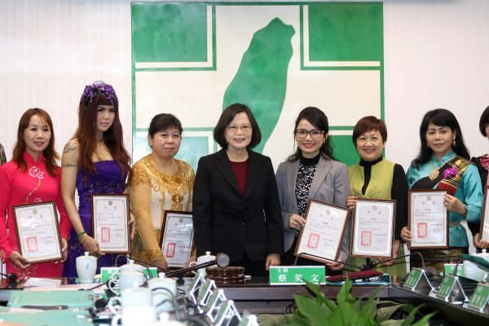
民進黨新住民事務委員會今天正式成立，成員涵蓋來自中國、越南、印尼、泰國、柬埔寨的配偶移民及第二代，並由來自越南的越語節目主持人陳凰鳳女士擔任委員會主委，蔡英文總統在成立記者會上也宣示，民進黨的「新住民事務委員會」，將成為一個寬廣、開放的空間，讓民進黨同仁和新住民朋友，可以互相對話、一起打拚。
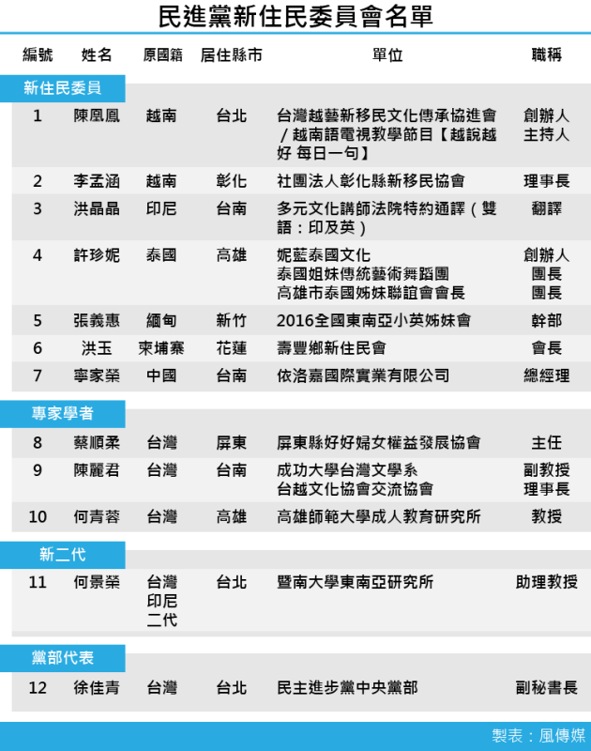

陳凰鳳曾擔任民進黨東南亞歌曲比賽決賽主持人，陳也表示，能參與國家政策，覺得榮耀，也覺得緊張，也希望未來付出一點心力。
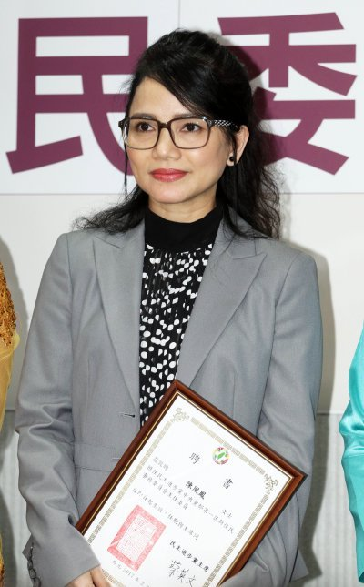
民進黨成立「新住民委員會」，圖為主任委員陳凰鳳曾擔任民進黨東南亞歌曲比賽決賽主持人。（蘇仲泓攝）
新住民委員會共12位委員，除了8名已取得台灣國籍的配偶移民及第二代，也有民進黨副秘書長徐佳青及三位學者代表，特別的是，來自印尼的翻譯洪晶晶，及台印第二代，目前在暨南大學東南亞研究所任教的何景榮，都是民進黨員。
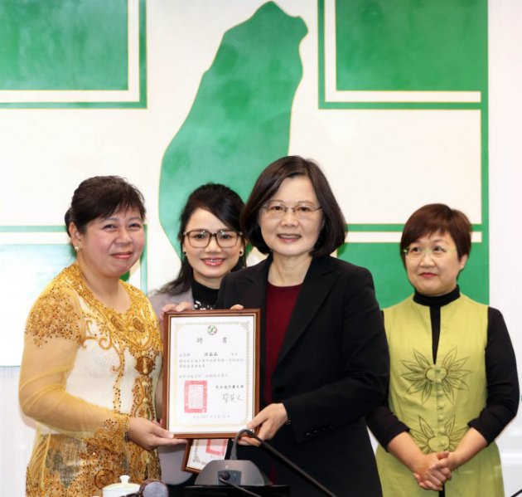
民進黨主席蔡英文下午主持中常會，會前為「新住民事務委員會」委員洪晶晶（左）授證。（蘇仲泓攝）

新住民是台灣第五大族群 民進黨須回應需求
蔡英文致詞時說， 蔡也說，新住民在台灣，已經將近50萬人。新住民的子女，也突破了35萬人。新住民，已經是台灣的第五大族群。而作為一個傾聽民意、尊重多元族群的政黨，民進黨必須回應新住民的需求和意見。
蔡也說，她相信，唯有相互了解，才能相互尊重。民進黨希望在這塊土地上，每一個人，都能融洽自在地，跟其他人相處。台灣是一個移民的社會。新住民帶來的語言和文化，已經給予台灣社會新的活力。透過這個委員會的成立，她有信心，台灣會成為更友善、更多元文化的國家。

黨新住民委員會》8委員為外配及第二代 蔡英文：唯有相互了解，才能相互尊重
- -A
- +A
作者顏振凱 | 風傳媒 – 2017年2月22日 下午3:44
民進黨新住民事務委員會今天正式成立，成員涵蓋來自中國、越南、印尼、泰國、柬埔寨的配偶移民及第二代，並由來自越南的越語節目主持人陳凰鳳女士擔任委員會主委，蔡英文總統在成立記者會上也宣示，民進黨的「新住民事務委員會」，將成為一個寬廣、開放的空間，讓民進黨同仁和新住民朋友，可以互相對話、一起打拚。

陳凰鳳曾擔任民進黨東南亞歌曲比賽決賽主持人，陳也表示，能參與國家政策，覺得榮耀，也覺得緊張，也希望未來付出一點心力。
民進黨成立「新住民委員會」，圖為主任委員陳凰鳳曾擔任民進黨東南亞歌曲比賽決賽主持人。（蘇仲泓攝）
新住民委員會共12位委員，除了8名已取得台灣國籍的配偶移民及第二代，也有民進黨副秘書長徐佳青及三位學者代表，特別的是，來自印尼的翻譯洪晶晶，及台印第二代，目前在暨南大學東南亞研究所任教的何景榮，都是民進黨員。
民進黨主席蔡英文下午主持中常會，會前為「新住民事務委員會」委員洪晶晶（左）授證。（蘇仲泓攝）

新住民是台灣第五大族群 民進黨須回應需求
蔡英文致詞時說， 蔡也說，新住民在台灣，已經將近50萬人。新住民的子女，也突破了35萬人。新住民，已經是台灣的第五大族群。而作為一個傾聽民意、尊重多元族群的政黨，民進黨必須回應新住民的需求和意見。
蔡也說，她相信，唯有相互了解，才能相互尊重。民進黨希望在這塊土地上，每一個人，都能融洽自在地，跟其他人相處。台灣是一個移民的社會。新住民帶來的語言和文化，已經給予台灣社會新的活力。透過這個委員會的成立，她有信心，台灣會成為更友善、更多元文化的國家。

